**MATERIA:** Tendencias en entornos de desarrollo de aplicaciones y servicios.

**Docente:** SILVA MARES, OSCAR GREGORIO (MC058).

**Estudiante:** Iván Dalí García Torres.

ID: 955346898

UNIDAD I.

Unidad 1. Introducción a los servicios web

Actividad:

Actividad 1.2. Comunicación con un API

**Objetivo.**

Desarrollarás un programa que obtenga datos de un servicio (API pública).

**Instrucciones.**

1. Revisa el recurso “Ejemplos de aplicación cliente”, en el que se te mostrará como crear una aplicación que obtiene datos de un servicio.

2. Al final del documento hay algunas recomendaciones de APIs públicas, te instamos ampliamente a usar éstas en la aplicación que vas a desarrollar, sin embargo, es posible usar un servicio distinto.

3. Selecciona tres APIs públicas.

4. Desarrolla una pequeña aplicación en HTML / JavaScript, usando tu navegador y la función fetch, que obtenga datos de los servicios (APIs públicas) que elegiste. Puedes imprimir la información con la función JSON.stringify.

5. Crea un documento de texto (Word u otro) con lo siguiente:

Presentación

Justificación de las APIs elegidas

Explicación el proceso que seguiste para desarrollar tu aplicación, puedes apoyarte con capturas de pantalla.

6. Crea una carpeta comprimida donde incluyas el documento de texto, además del código HTML / JavaScript creado.

7. Sube tu carpeta al buzón de tarea.

**Criterios de Evaluación.**

**Fondo**

* El programa logra comunicarse con las tres APIs públicas y obtiene información de éstas.
* Justifica con argumentos válidos su elección de las APIs.
* Describe el proceso de desarrollo de forma clara demostrando comprensión de la actividad.
* Desarrolla una aplicación que obtiene datos de tres servicios.

**Forma**

* El código presentado está libre de errores.
* El trabajo incluye el documento de texto y el código HTML / JavaScript.

**1. Primer Api consumida**.

The Rick and Morty API.

<https://rickandmortyapi.com/>

**Repositorio en GitHub.**

[git@github.com:IVAN-DALI-GARCIA/APIS.git](mailto:git@github.com:IVAN-DALI-GARCIA/APIS.git)

EVIDENCIA DE API.

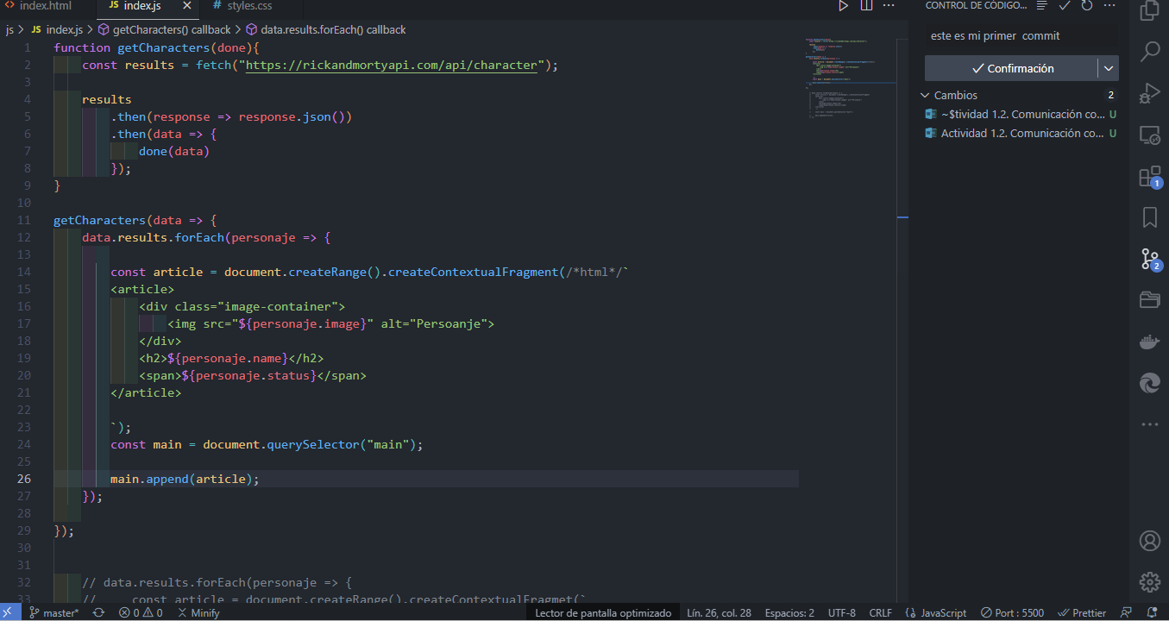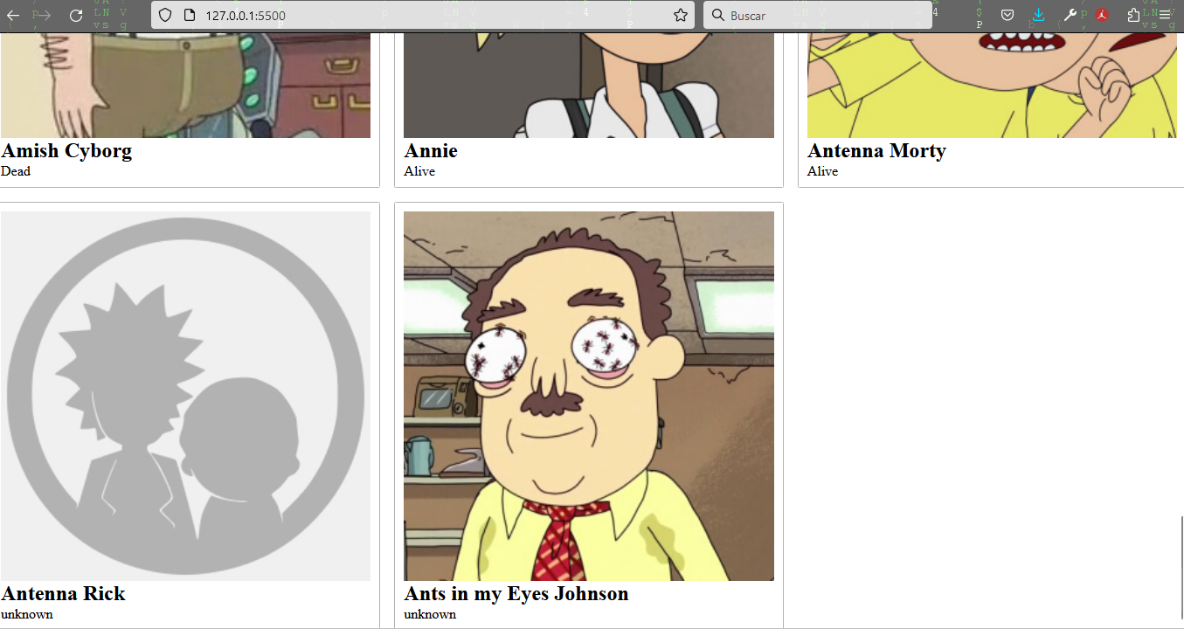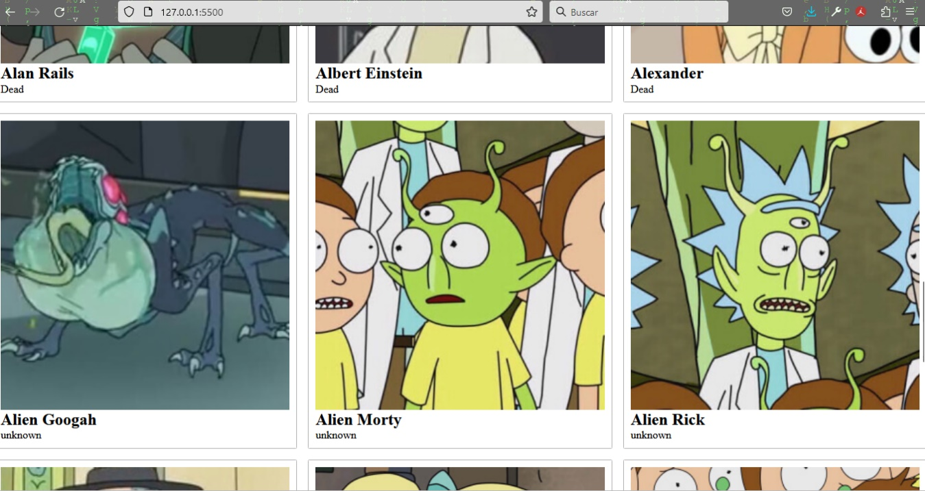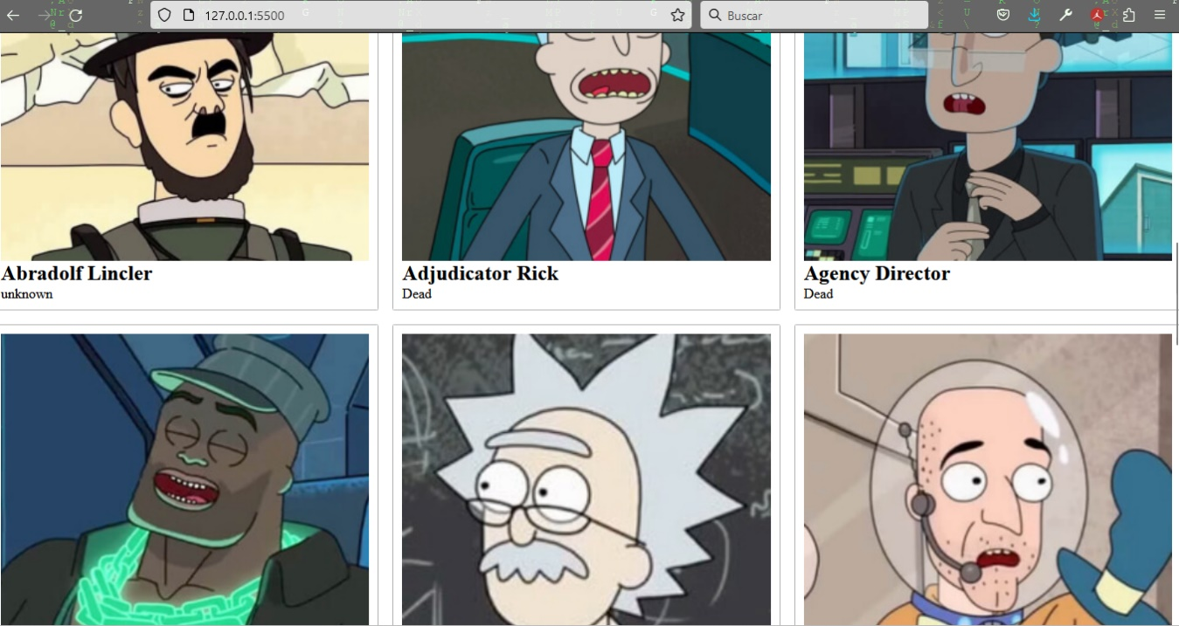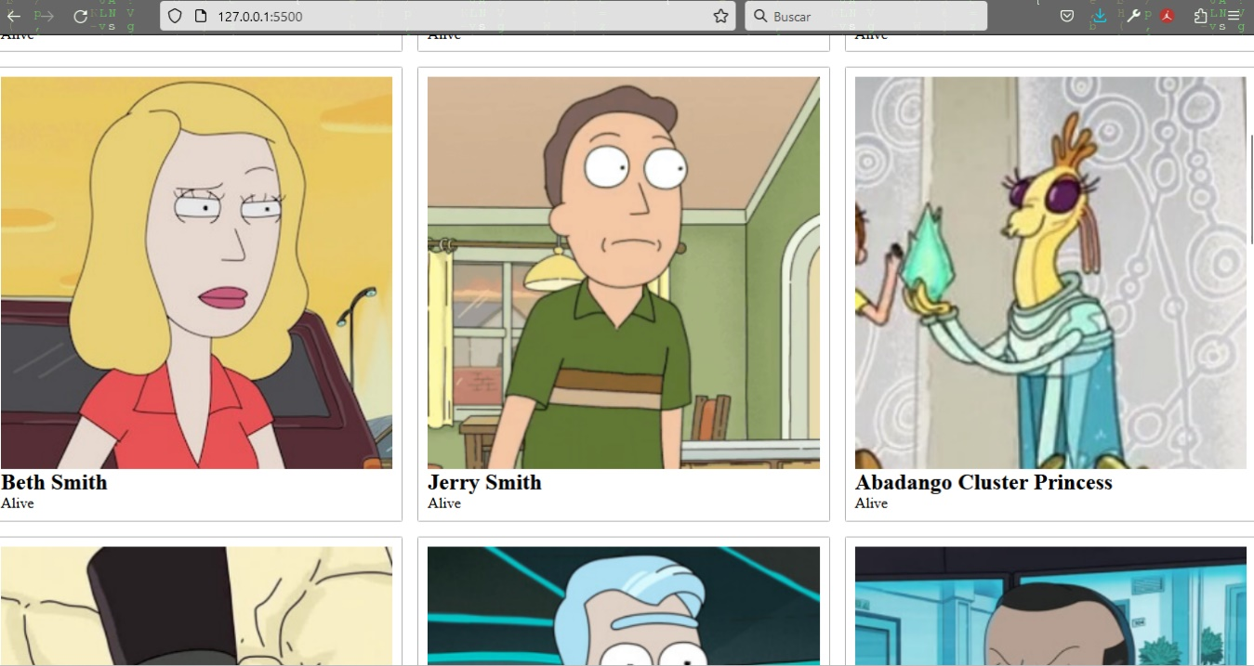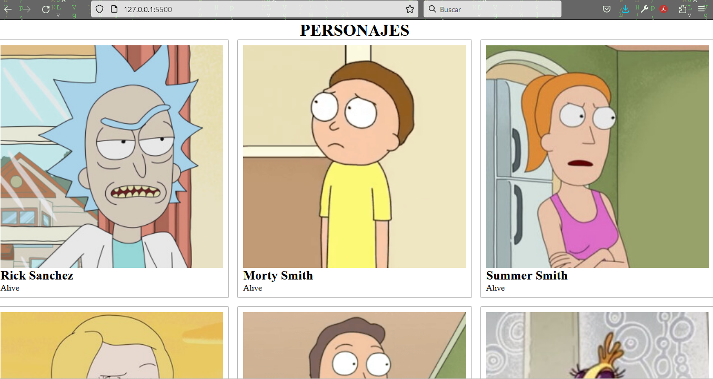



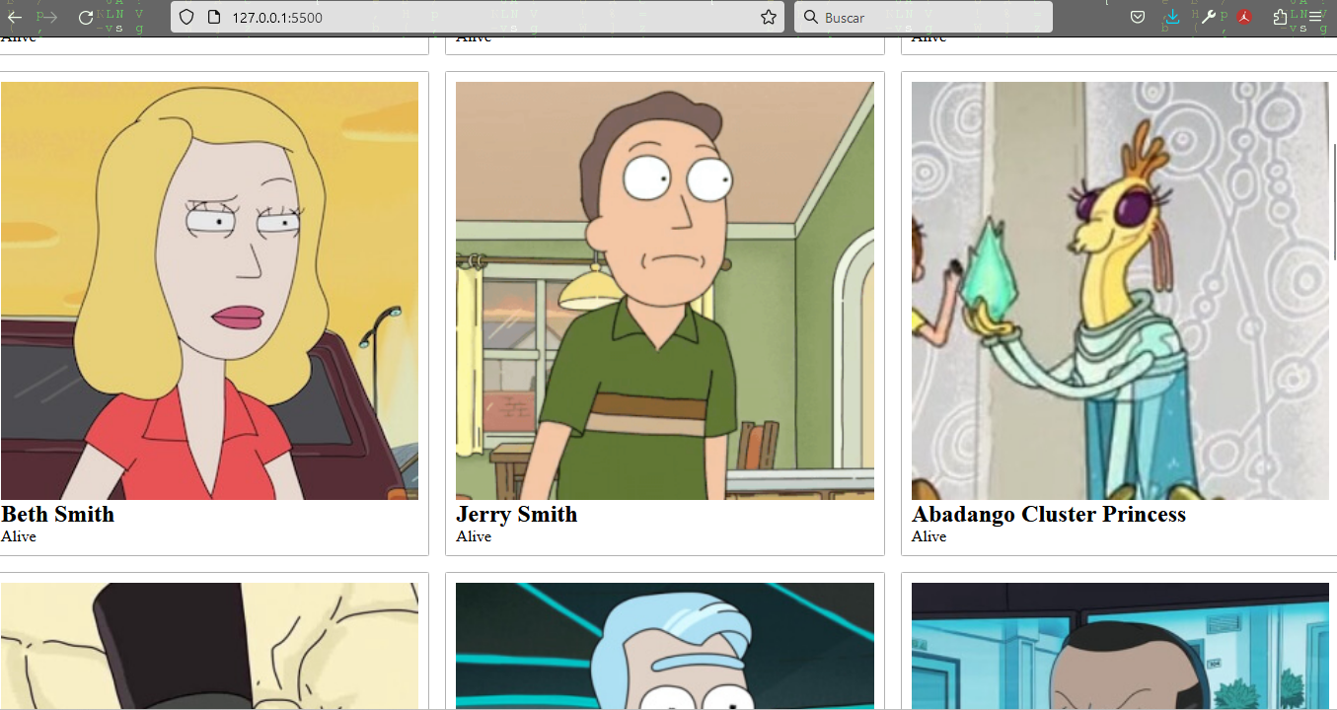

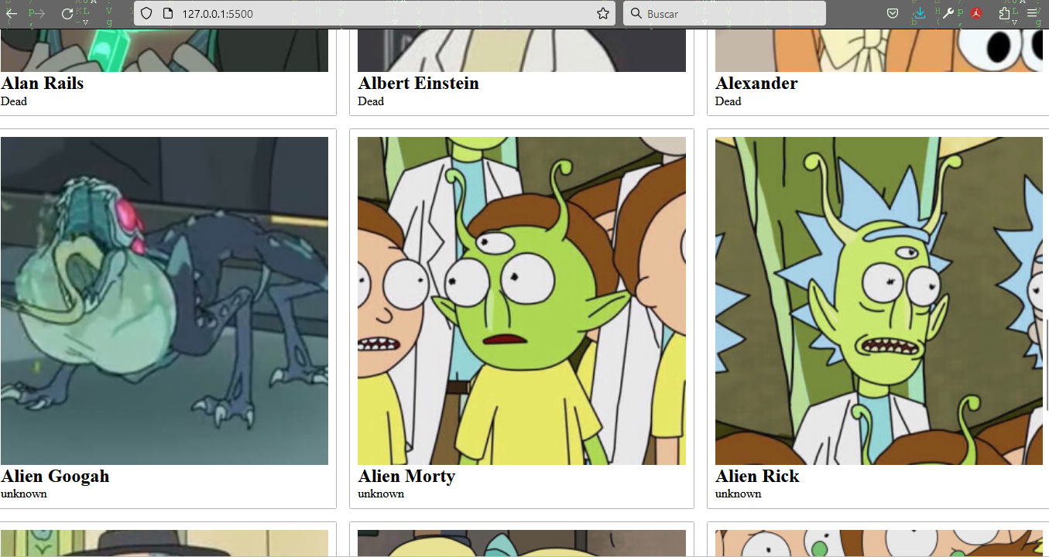

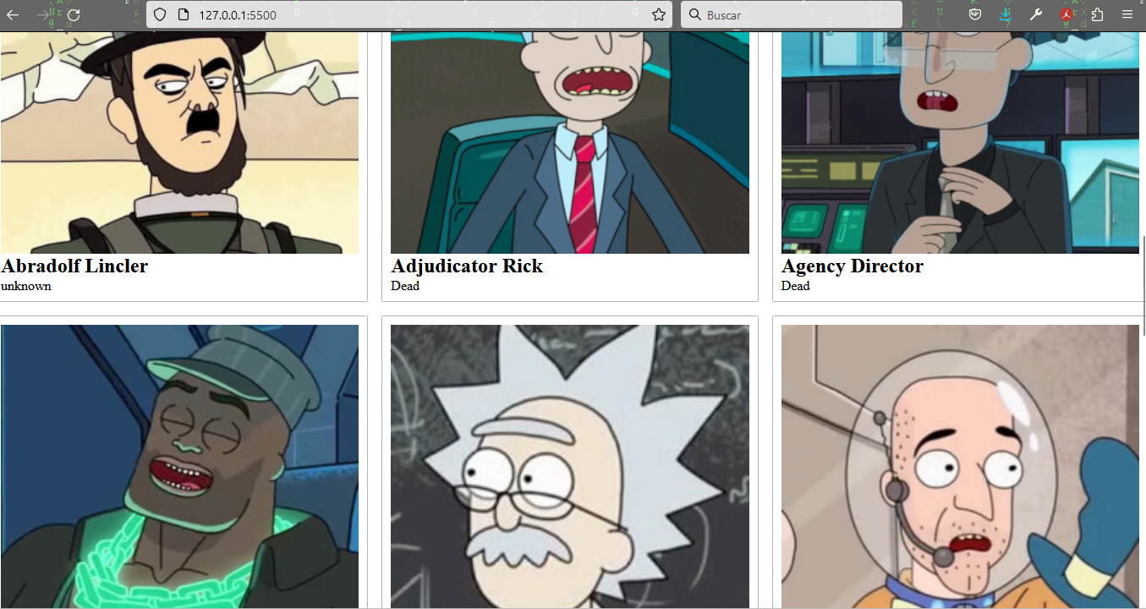

**2. SEGNDA API consumida.**

The Rick and Morty API.

https://rickandmortyapi.com/

**Repositorio en GitHub.**

git@github.com:IVAN-DALI-GARCIA/APIS.git

**EVIDENCIA DE API.**

**REFERENCIAS**

1. Documentación IBM . (2021a, 5 de marzo). IBM.com. https://www.ibm.com/docs/es/rsas/7.5.0?topic=standards-web-services-description-language-wsdl
2. Documentación IBM . (2021b, 5 de marzo). IBM.com. https://www.ibm.com/docs/es/rsas/7.5.0?topic=standards-universal-description-discovery-integration-uddi
3. Qué es REST . (2014, 25 de abril). Desarrolloweb.com. https://desarrolloweb.com/articulos/que-es-rest-caracteristicas-sistemas.html
4. Qué es REST: Conoce su potencia . (2018, 17 de mayo). Openwebinars.net. https://openwebinars.net/blog/que-es-descanso-conoce-su-potencia/
5. Colaboradores de Wikipedia. (Dakota del Norte). XML-RPC . Wikipedia, la enciclopedia libre. https://es.wikipedia.org/w/index.php?title=XML-RPC&oldid=125280876
6. xmlrpc — Módulos XMLRPC para cliente y servidor . (Dakota del Norte). Documentación de Python. Recuperado el 20 de enero de 2023, de https://docs.python.org/es/3/library/xmlrpc.html